# metin, ekran görüntüsü, marka, grafik tasarım içeren bir resim Yapay zeka tarafından oluşturulmuş içerik yanlış olabilir.gRPC Kütüphanesi #1 - gRPC Kütüphanesi Nedir? Tüm Detaylarıyla İnceleme

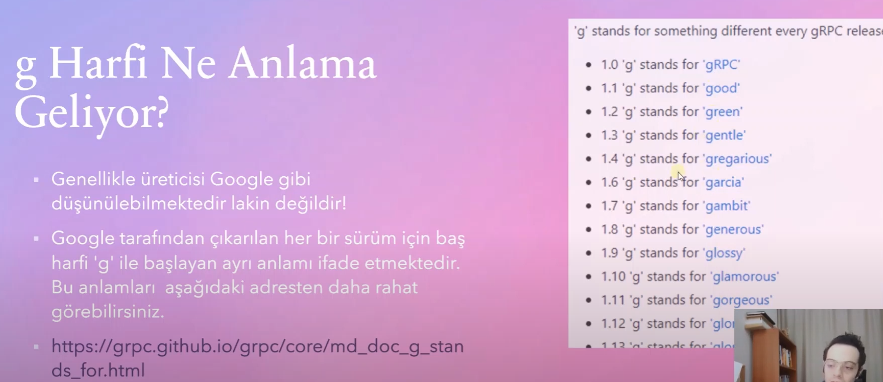

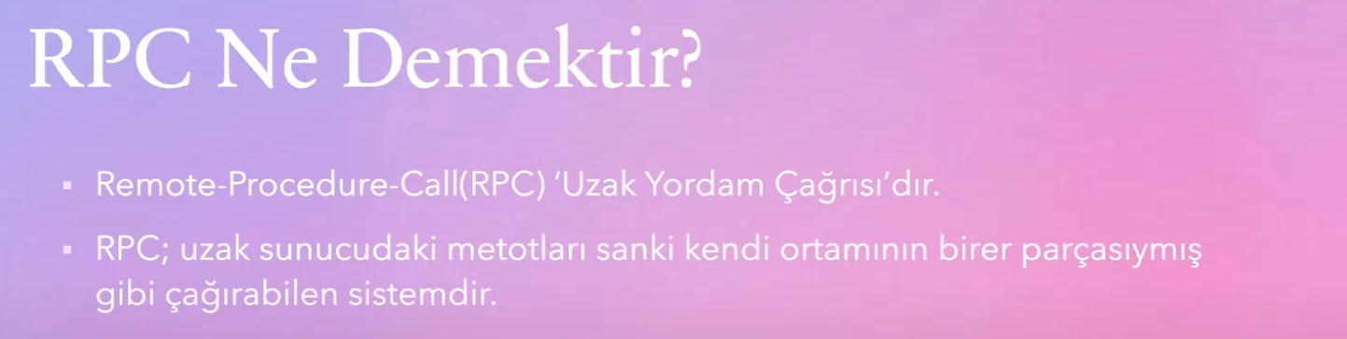

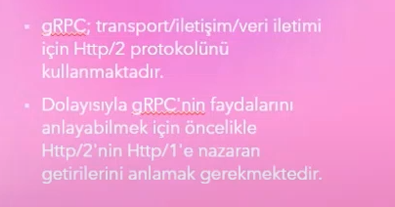

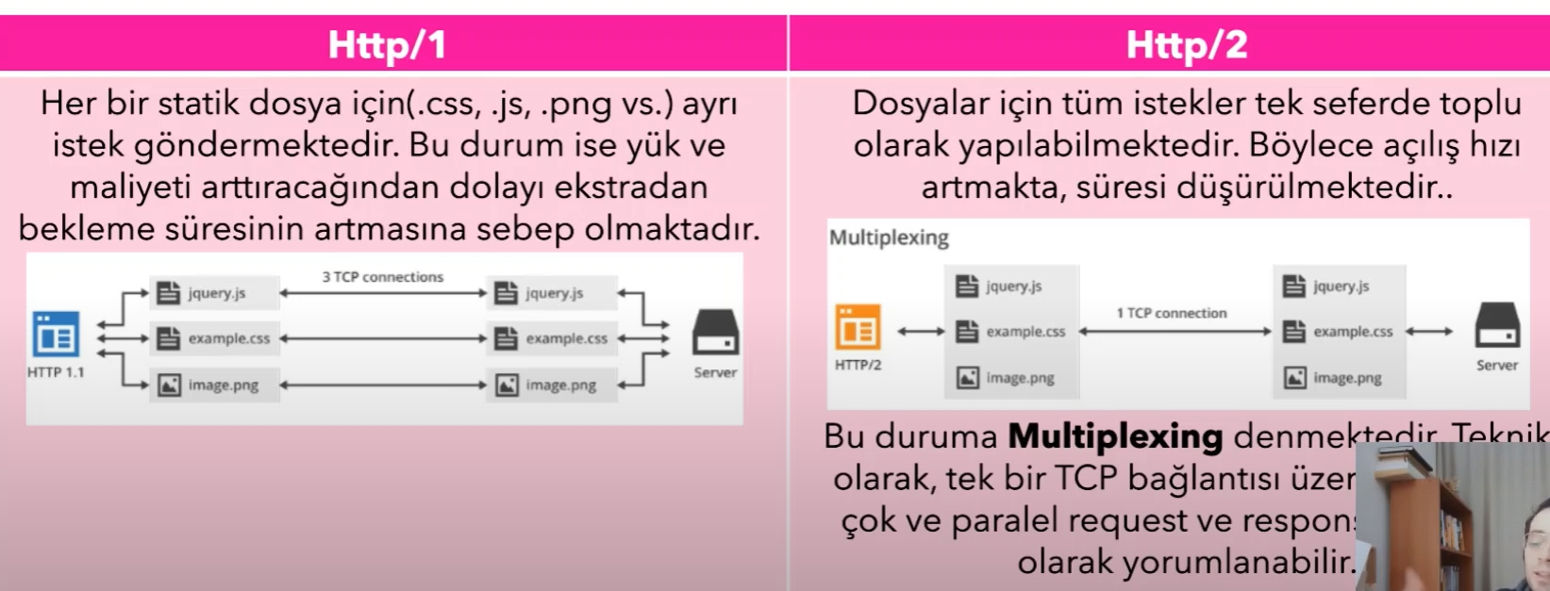

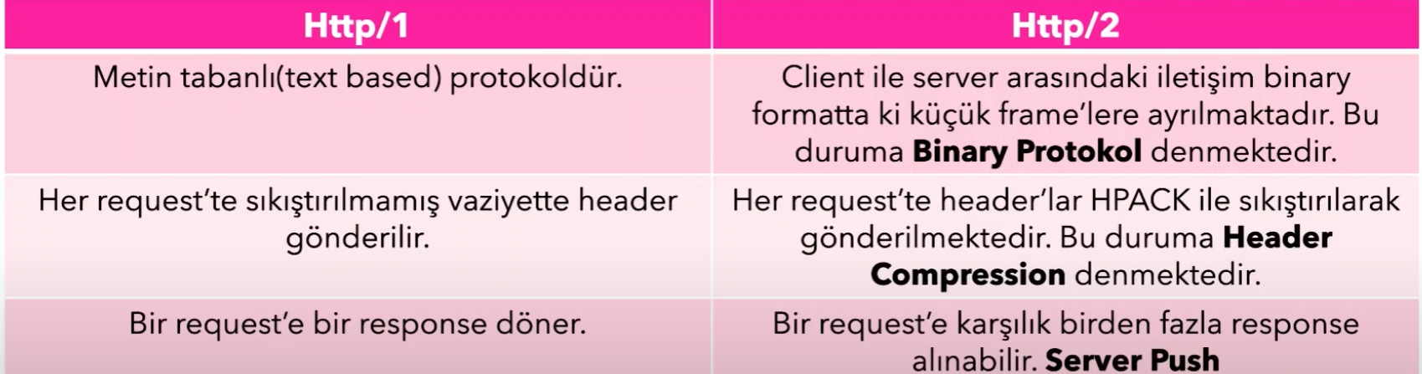

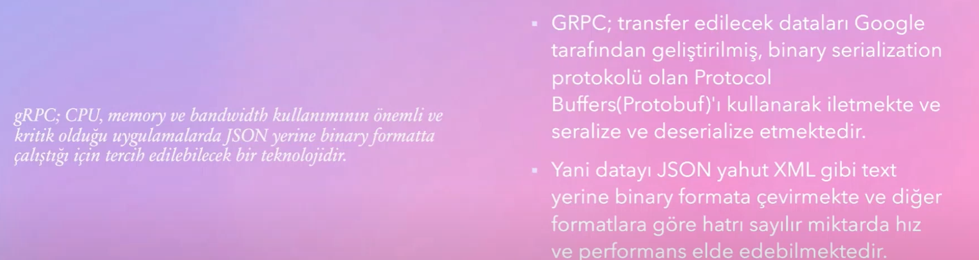

Grpc server ile client arasındaki iletişimi binary formatta yapan bunu da yapabilmek için http2 protokolünü kullanan http1 e nazaran daha da hızlı iletişim sağlayan kütüphanedir.



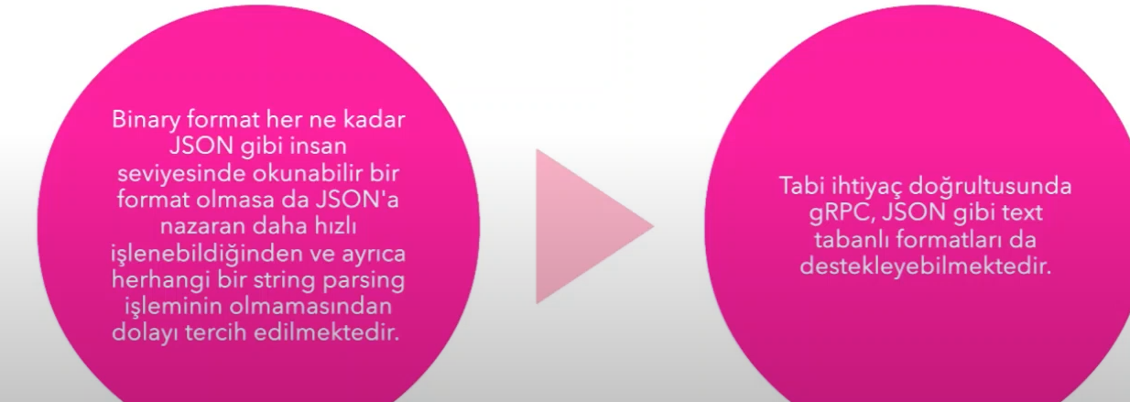

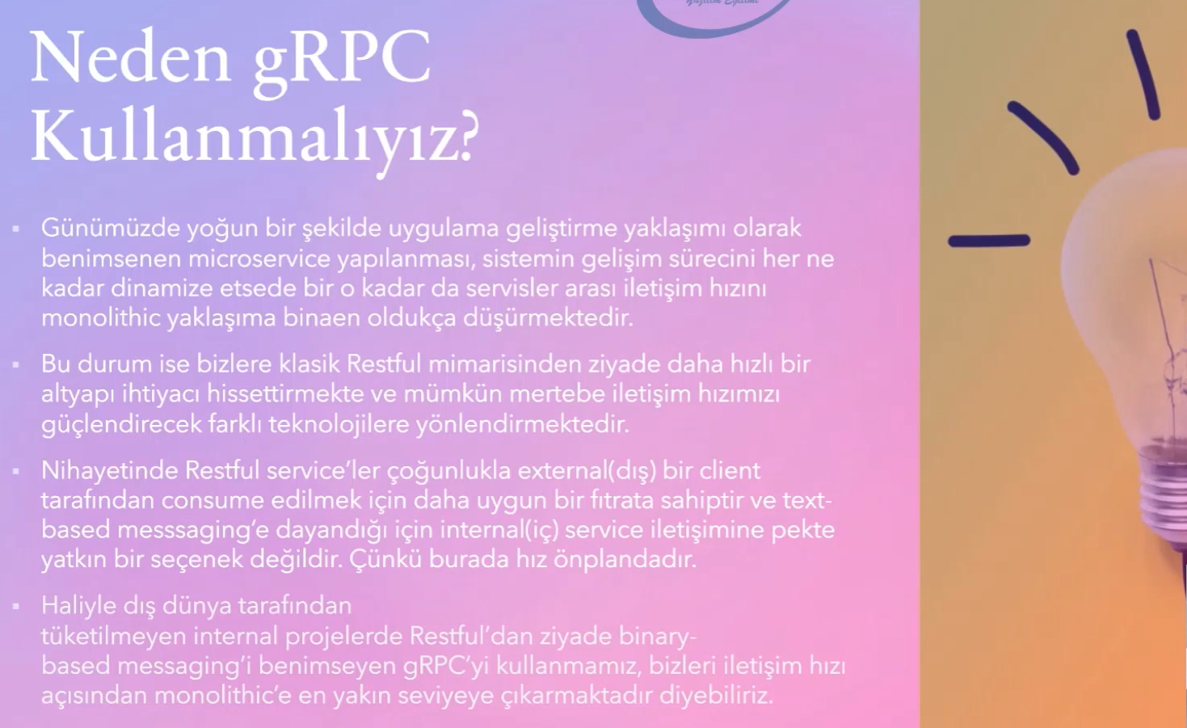

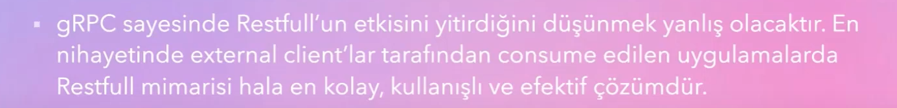

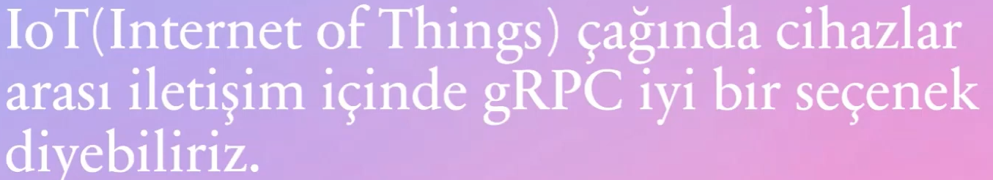

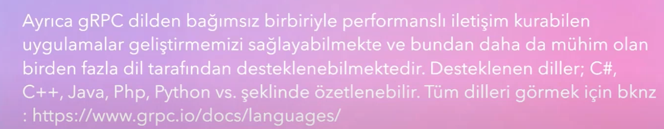

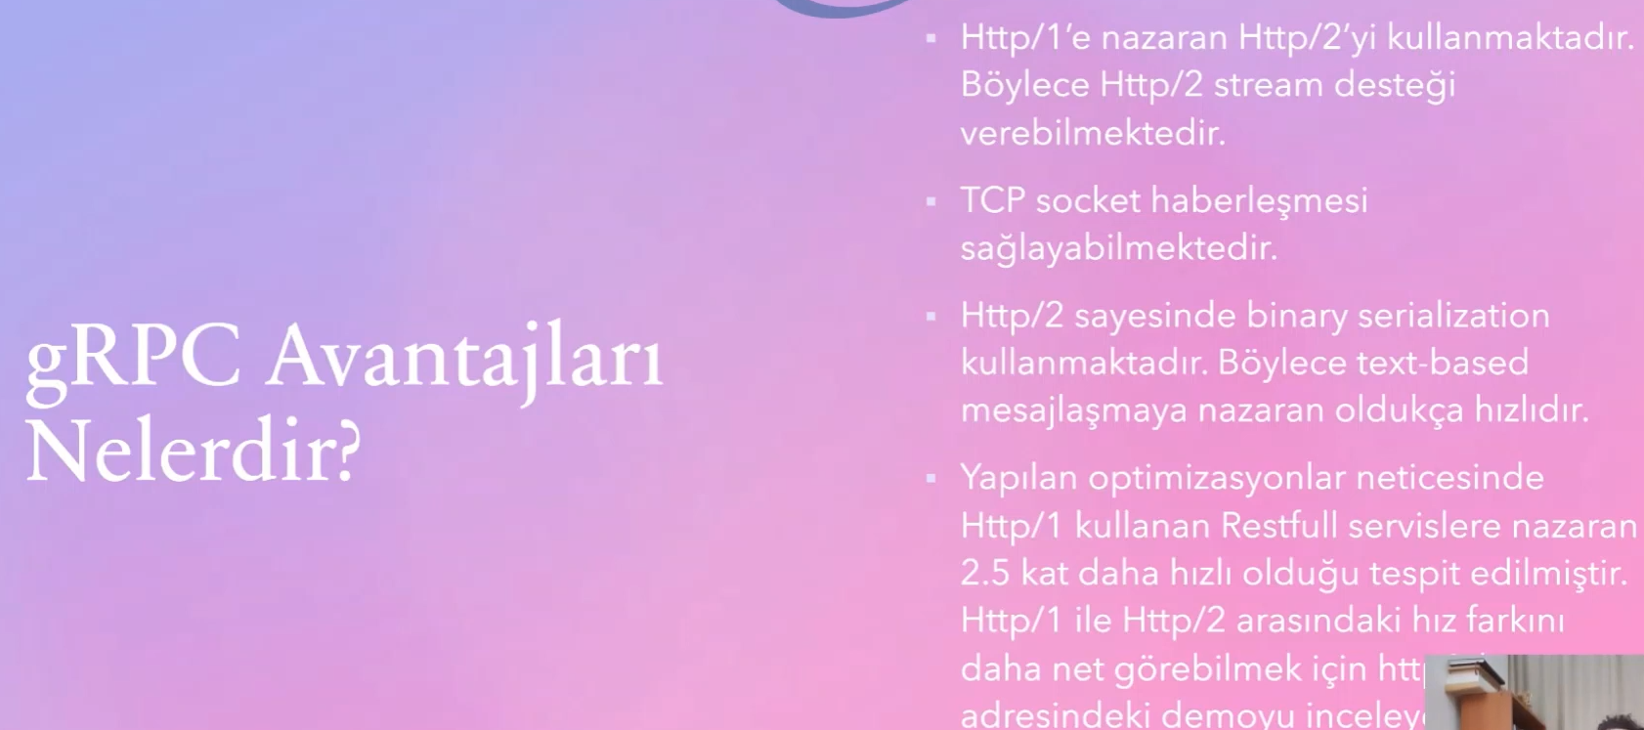

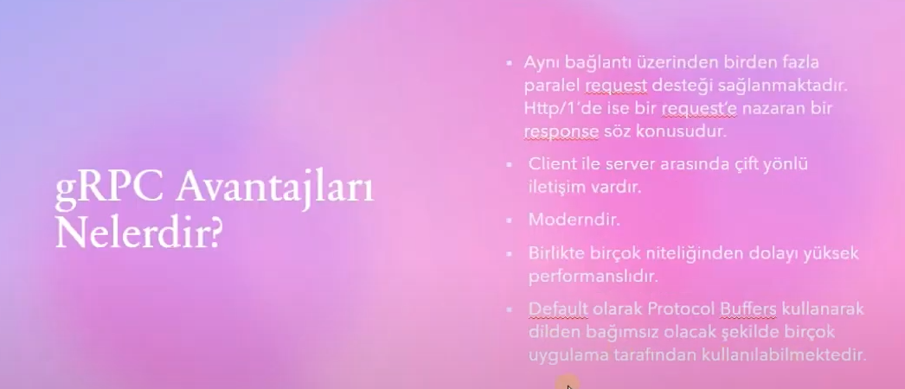

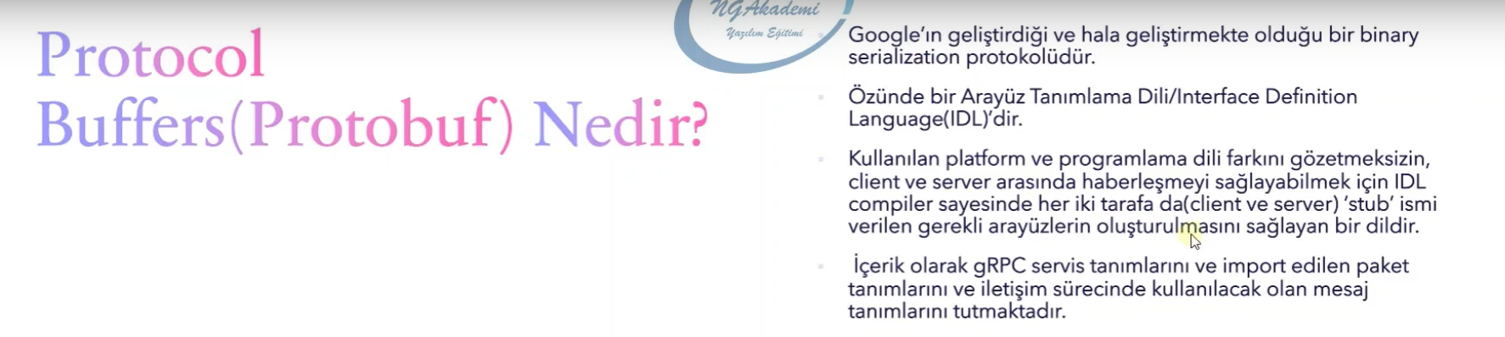

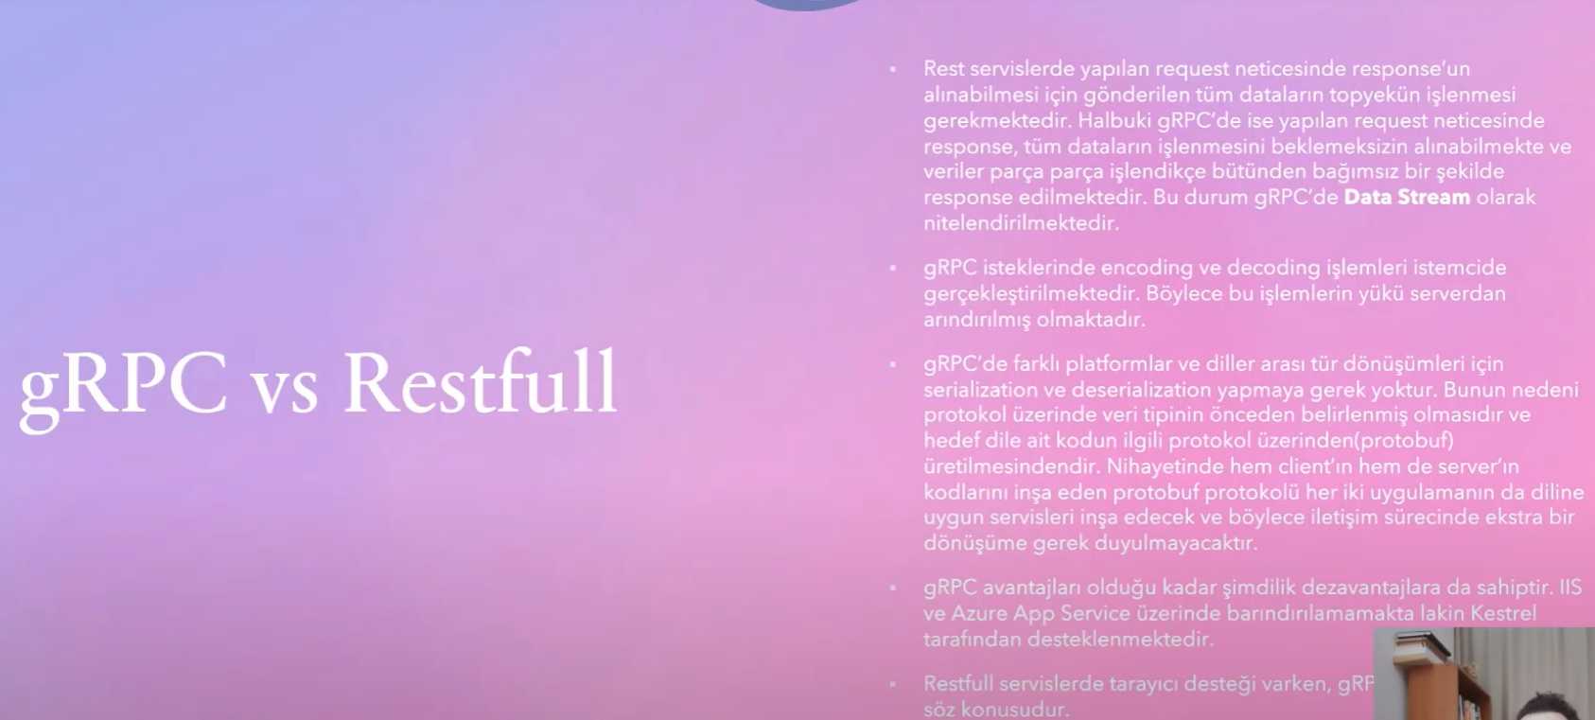

**Güncel Durum Tablosu(4 yil once cekilmis bu video )**

| **Platform** | **gRPC Desteği** | **Not** |
| --- | --- | --- |
| Azure App Service (Linux) | Evet | HTTP/2 ve gRPC Only config ile |
| Azure App Service (Windows) | Kısmen | Sınırlı veya preview statüsünde |
| IIS (On-Premise) | Hayır | HTTP/2 hazır değil, kısıtlı destek |
| Kestrel, Container, Linux Server | Tam | En sorunsuz çalışan ortam |

4 yıl önce bu ortam sorunları ciddi problemdi ama **günümüzde bu kısıtlamalar çoğunlukla kalktı**. IIS ile devam etmek istemezsin ama App Service ve Docker gibi modern platformlar tamamen destek sunuyor.

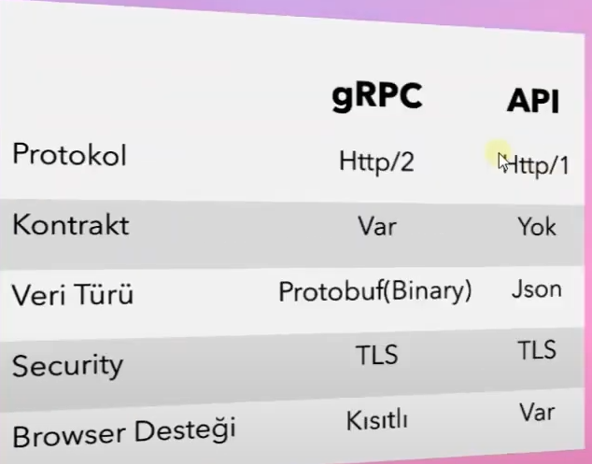

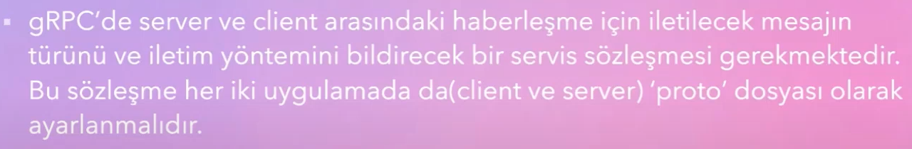

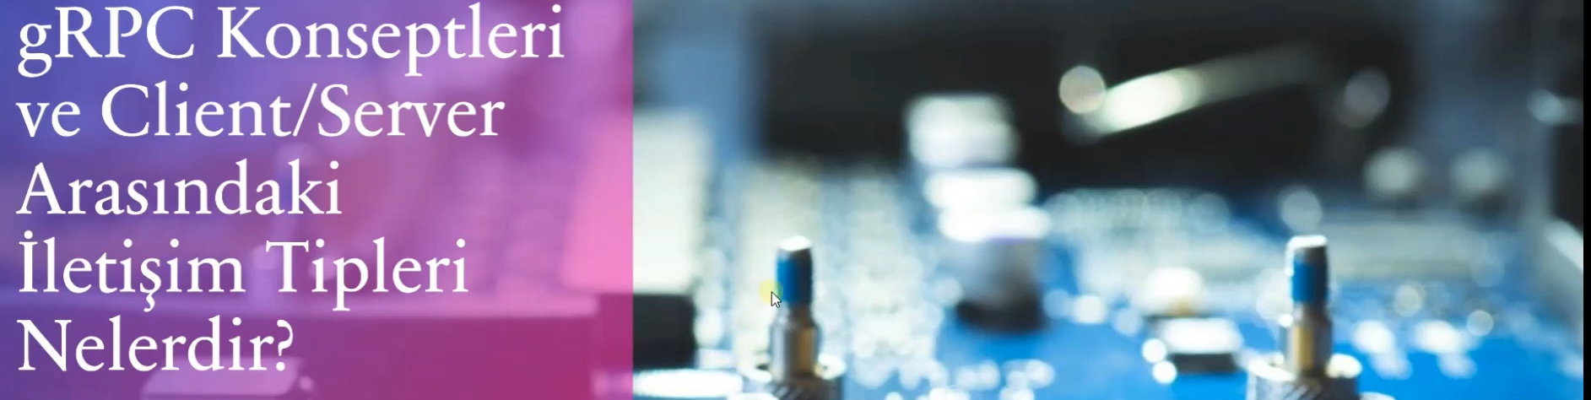

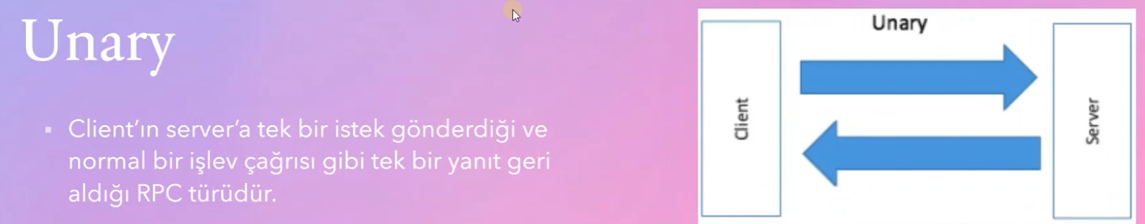

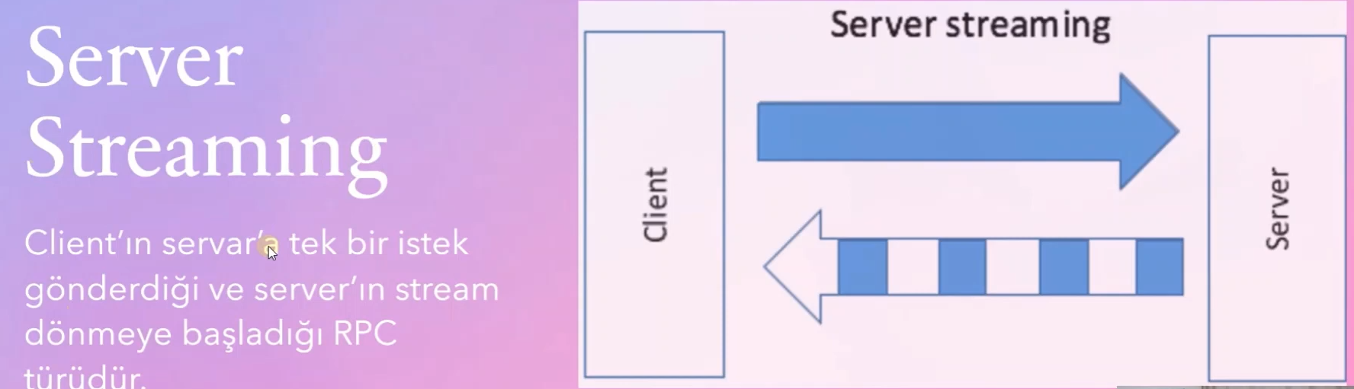

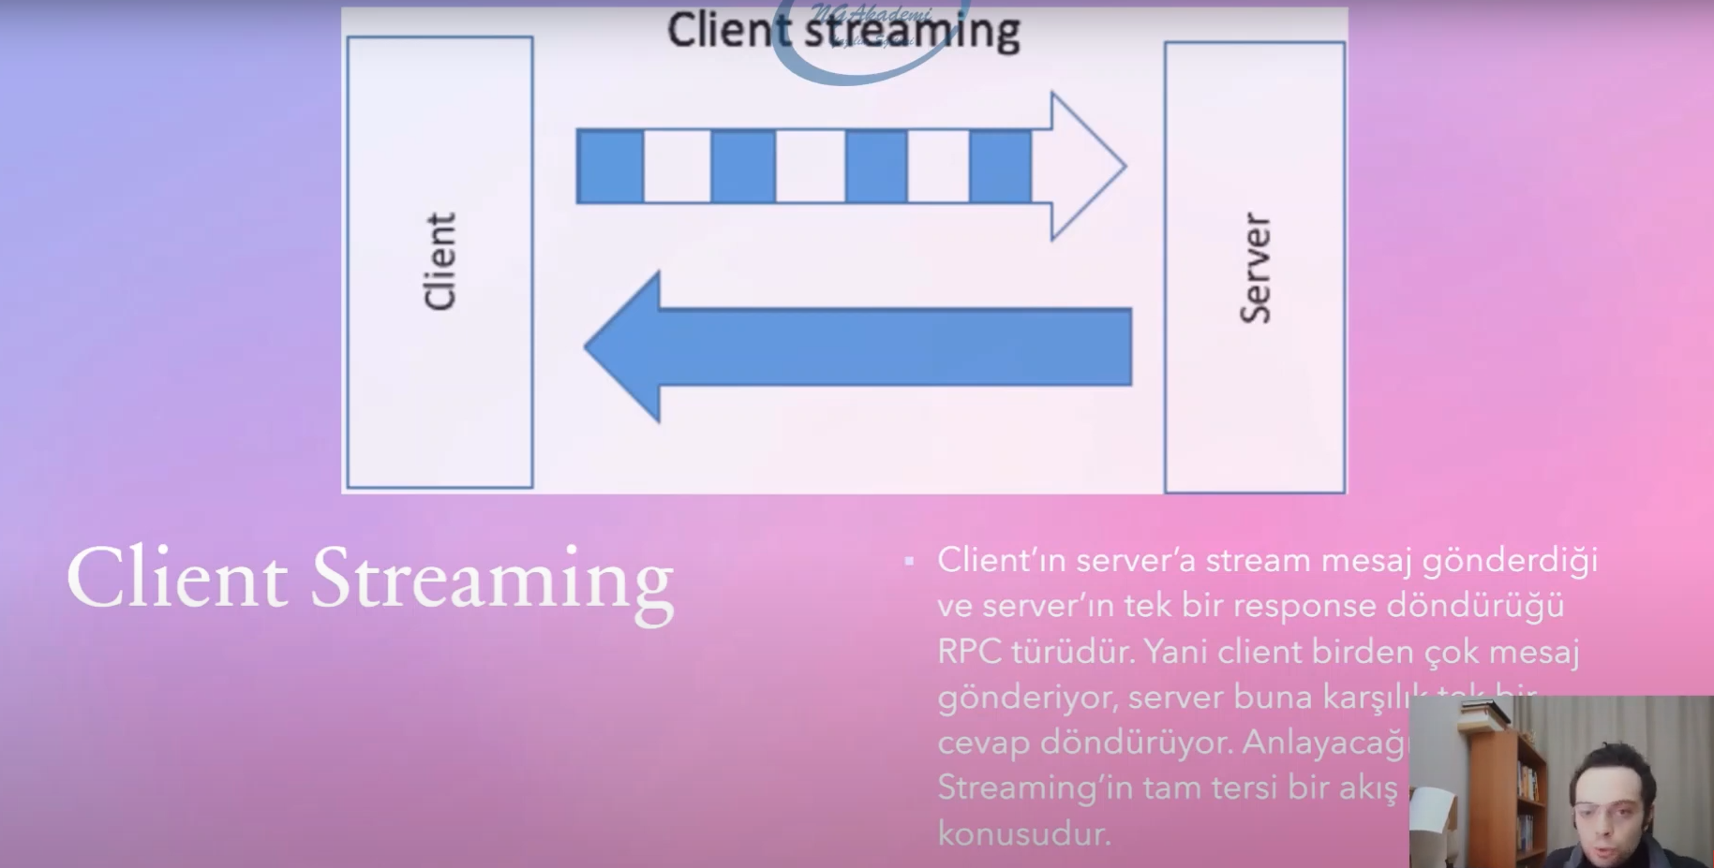

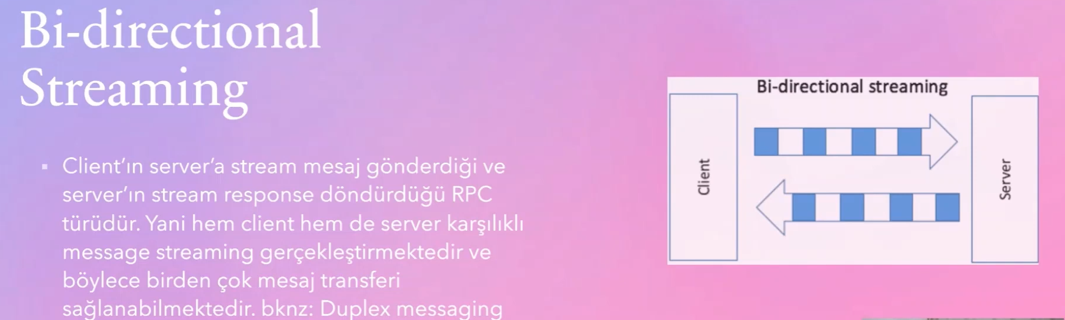

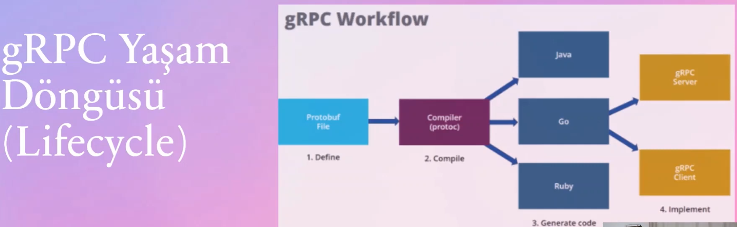

# **gRPC Kütüphanesi #2 - gRPC Kütüphanesi Veri İletim Türleri Nelerdir? Pratikte İnceleyelim**

